
每日市场报告

2026年7月24日

市场综述
美国三大股指全线收跌，道指跌0.97%报51711.65点，标普500指数跌1.21%报7408.3点，纳指跌2.15%报25137.69点。美元指数涨0.33%报101.45，非美货币多数下跌，欧元兑美元跌0.30%报1.1378，英镑兑美元跌0.46%报1.3314，澳元兑美元跌0.43%报0.6968，美元兑日元涨0.43%报163.8640，美元兑加元跌0.03%报1.4084，美元兑瑞郎涨0.30%报0.8169，离岸人民币对美元跌30个基点报6.7779。国际贵金属期货普遍收跌，COMEX黄金期货跌2.40%报4052.30美元/盎司，COMEX白银期货跌3.99%报57.90美元/盎司。ICE原糖主力合约跌0.41%报14.68美分/磅，ICE棉花主力合约涨0.22%报81.29美分/磅。
图表1：全球主要股指涨跌幅（%）
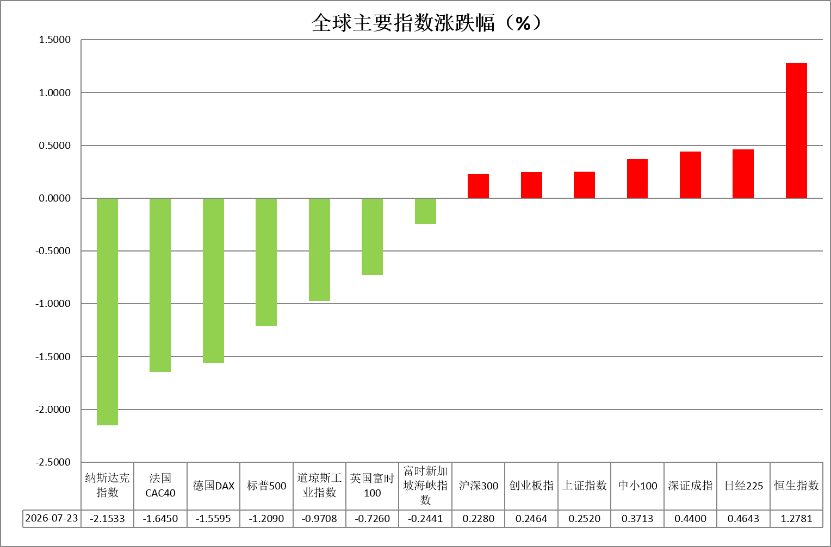
资料来源：公开资料整理、瑞达国际

- 消息回顾
【美国贸易代表办公室发布公告，依据《1974年贸易法》第301条，以所谓“强迫劳动”为名对数十个国家和地区加征10%至12.5%的关税，以替代即将到期的全球进口关税。新关税将于美国东部时间7月24日生效。据了解，本次加征关税时，石油、天然气、化肥、食品得到豁免。美国贸易办公室宣称，本次将对60个经济体征税。】
【美国总统特朗普表示，正在认真考虑在伊朗重新启动重大军事行动，此轮军事行动规模将超越此前的“史诗愤怒”行动，并强调美军已对此做好全方位准备。特朗普同时透露，如果美方提出要求，以色列将迅速加入军事行动。美国国会众议院再次投票通过一项决议，要求特朗普政府停止对伊朗战争。伊朗军方消息人士称，伊朗军方已推演多种美军进攻场景，并为应对美军地面入侵做好准备。】
【美军中央司令部表示，自9天前恢复对伊朗的海上封锁以来，美军已迫使12艘商业船只改变航向，并使1艘船失去航行能力，以阻止船只进出伊朗港口或沿海地区。】
【美国劳工部数据显示，美国上周初请失业金人数较前周骤降2.2万至18.7万，远低于市场预期的21.2万人。前一周续请失业金人数为179.6万，低于市场预期的180.7万。】
【欧盟已就针对俄罗斯的第21轮制裁方案达成一致，并强调这是四年来规模最大的一轮制裁。第21轮制裁方案共涉及218实体或个人，制裁了超过一百家银行和加密货币运营商、四十多艘影子舰队舰艇，以及俄罗斯的多家炼油厂。】
【欧洲央行如期按兵不动，表示将密切关注能源价格冲击的强度和持续时间，并重申不会预先承诺特定的利率路径。知情人士透露，如果欧元区通胀前景未出现明显改善，欧洲央行官员已做好在9月加息的准备。】

今日关注
时间 | 数据/事件
2026/7/24 | 15:30 | 德国 7 月 PMI 初值
2026/7/24 | 16:00 | 欧元区 7 月 PMI 初值
2026/7/24 | 21:45 | 美国 7 月标普全球 PMI 初值
2026/7/24 | 23:30 | 欧洲央行首席经济学家连恩发表公开讲话

- 观点汇总
美元指数
隔夜，美元指数涨0.33%报101.45，非美货币多数下跌，欧元兑美元跌0.30%报1.1378，英镑兑美元跌0.46%报1.3314，美元兑日元涨0.43%报163.8640。
特朗普对数十个国家和地区加征10%至12.5%的关税，以替代即将到期的全球进口关税，美伊前期达成的停火协议几乎全面瓦解，伊朗支持的胡塞武装亦宣布对沙特实施海上封锁，引发红海能源运输担忧，特朗普威胁将对伊朗发动更大规模的军事行动。美伊局势延续反复态势，避险资金流入为美元提供边际支撑。货币政策方面，美联储主席沃什多次强调通胀调控仍是核心议题，近期多位联储官员亦释放类似信号。决策者目前已进入下周FOMC会议前的例行静默期，市场普遍预计美联储将维持联邦基金利率不变。然而，市场对后续收紧政策的预期依然高企，利率期货市场定价9月加息概率约为68%。整体来看，就业及通胀数据放缓限制美元上行空间，美伊冲突引发的避险需求则构成底部支撑，预计短期美元或维持高位震荡，重点关注美伊局势进展及美联储后续表态。
油价上涨带动通胀预期再度走高，市场加码押注欧央行偏紧政策预期，目前已完全消化9月加息预期，并预计2027年初将再度加息，但欧央行官员立场仍相对谨慎，在美联储鹰派主基调延续、美欧利差持续走阔的背景下，欧元上方阻力仍存。日本方面，日本央行仍沿渐进路径推进政策正常化，美日利差劣势、套息交易及避险美元需求持续构成压制，但伴随日元持续运行于敏感区间，汇率干预风险亦同步上升，短期内日元或维持低位弱势运行。
图表1：美元指数走势图
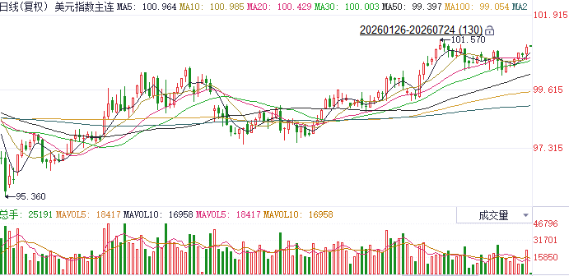
资料来源：iFinD、瑞达国际

S&P500
截至7月23日，标普500指数下跌1.21%至7408.3；迷你标普500主力合约下跌1.13%至7455.75点。地缘局势上，特朗普称只要伊朗在霍尔木兹海峡向船只开火，美国都将轰炸并摧毁伊朗一座桥梁或发电厂。对此，伊朗回应若美国将威胁付诸行动，井进行对等报复，且当地将无法出口石油。中东局势仍在恶化，国际油价不断攀升，带动通胀预期上行进而推升美债收益率。产业层面，谷歌及特斯拉公布财报，受到资本开支大幅增加，两家公司自由现金流二季度均转负。对庞大资本开支能否转化为收益的担忧，令谷歌与特斯拉股价大跌。整体来看，财报季下，市场开始对人工智能行情下科技企业的高估值进行检验，若相关财务指标出现弱于市场预期的情况，都有较大概率引发回调，同时美债收益率与油价仍在进一步走高，对市场形成显著压力，需密切关注地缘局势变化。
图表2：S&P500走势图
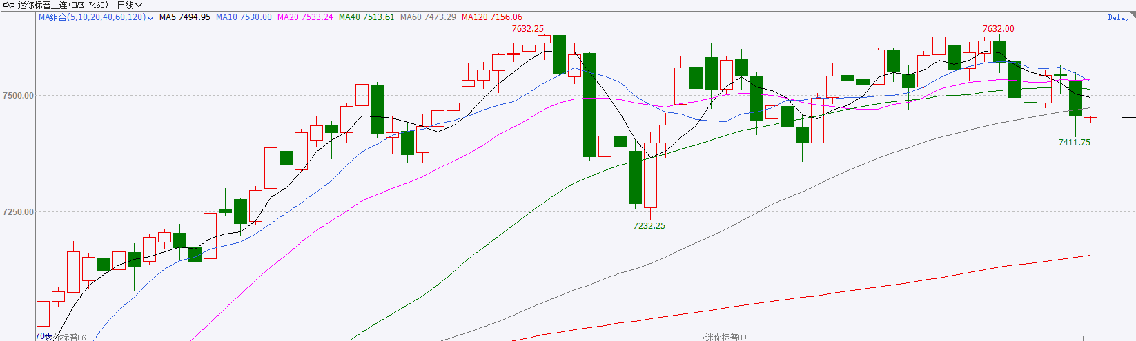
资料来源：iFinD、瑞达国际

富时中国A50
截至7月23日，富时中国A50指数上涨0.22%至15287.21；新交所富时A50期指主力合约上涨0.5%至15156。海外方面，地缘局势上，特朗普称只要伊朗在霍尔木兹海峡向船只开火，美国将对伊朗基础设施进行打击。对此，伊朗回应若美国将威胁付诸行动，井进行对等报复，且当地将无法出口石油。中东局势仍在恶化，国际油价不断攀升，带动通胀预期上行进而推升美债收益率，10年期美债收益率今日早间突破4.7%。国内方面，经济基本面，二季度我国GDP增速明显回落，其中固投拖累明显；6月份社零重回正增长，但主要受到去年低基期影响，内需仍然偏弱。进出口数据中高技术产品出口强劲与工业增加值高技术产业高增的态势相呼应。整体来看，二季度受到内需走弱，投资放缓的影响，经济基本面整体表现不佳对股市形成压力。同时，油价与美债收益率均高于关键点位，再度使得市场面临资金层面重估值的压力。此前，国家队进场的消息虽然为A股提供一定反弹动能，但经济基本面和海外流动性的压力并未消除，A股短期预计呈现震荡寻底态势。
图表3：富时中国A50走势图
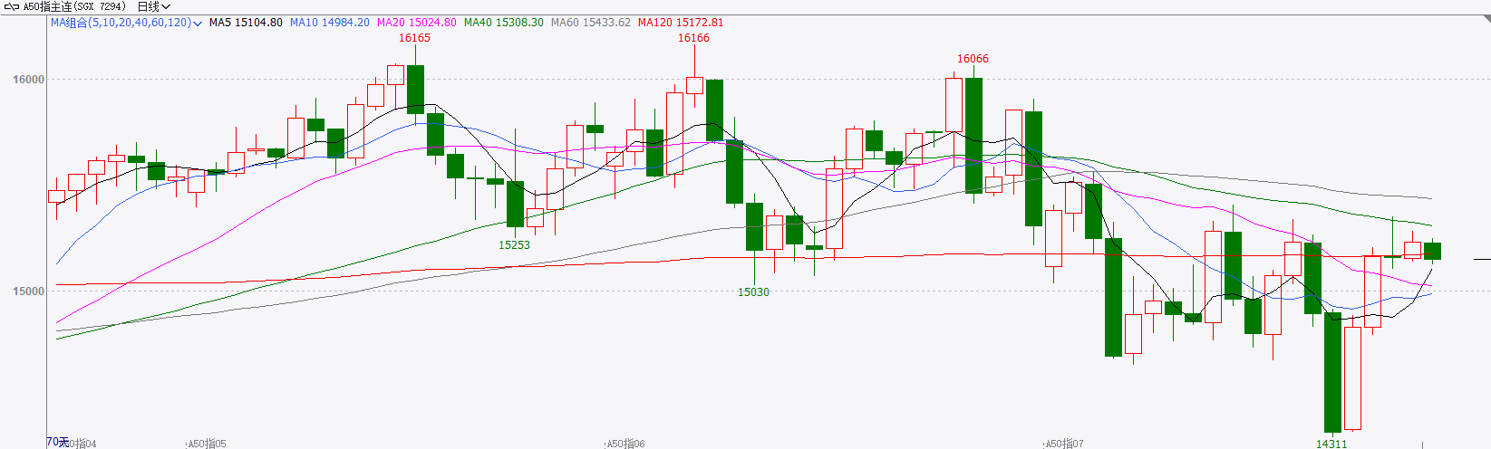
资料来源：iFinD、瑞达国际

铜
隔夜COMEX铜震荡回落，报收6.3375元/磅，涨跌幅-2.4%。国际方面，美国贸易代表办公室发布公告，依据《1974年贸易法》第301条，以所谓“强迫劳动”为名对数十个国家和地区加征10%至12.5%的关税，以替代即将到期的全球进口关税。新关税将于美国东部时间7月24日生效。据了解，本次加征关税时，石油、天然气、化肥、食品得到豁免。美国贸易办公室宣称，本次将对60个经济体征税。国内方面，商务部介绍，中美双方经贸团队正在就贸易理事会架构、职能、运行模式等具体安排保持密切沟通，并探讨推进各自300亿美元规模对等降税框架安排。中方正在就相关降税安排建议广泛征求意见，美方也在就贸易理事会及对等降税安排征求意见。双方将尽快商定具体产品降税安排并推动实施。库存方面，截至2026年7月23日，COMEX铜库存为704539短吨，环比+2041短吨；LME铜库存为281425吨，环比-2750吨；SHFE每日仓单31184吨，环比-1355吨。美元美债方面，因美伊局势持续紧张，美元指数先跌后涨，盘中一度升至101.54的日内高点，最终收涨0.33%，报101.44；基准的10年期美债收益率收报4.700%，创下18个月新高，对美联储政策利率敏感的2年期美债收益率收报4.355%。操作建议，纽铜主力合约轻仓逢低短多交易，仅供参考。
图表4：铜日线走势图
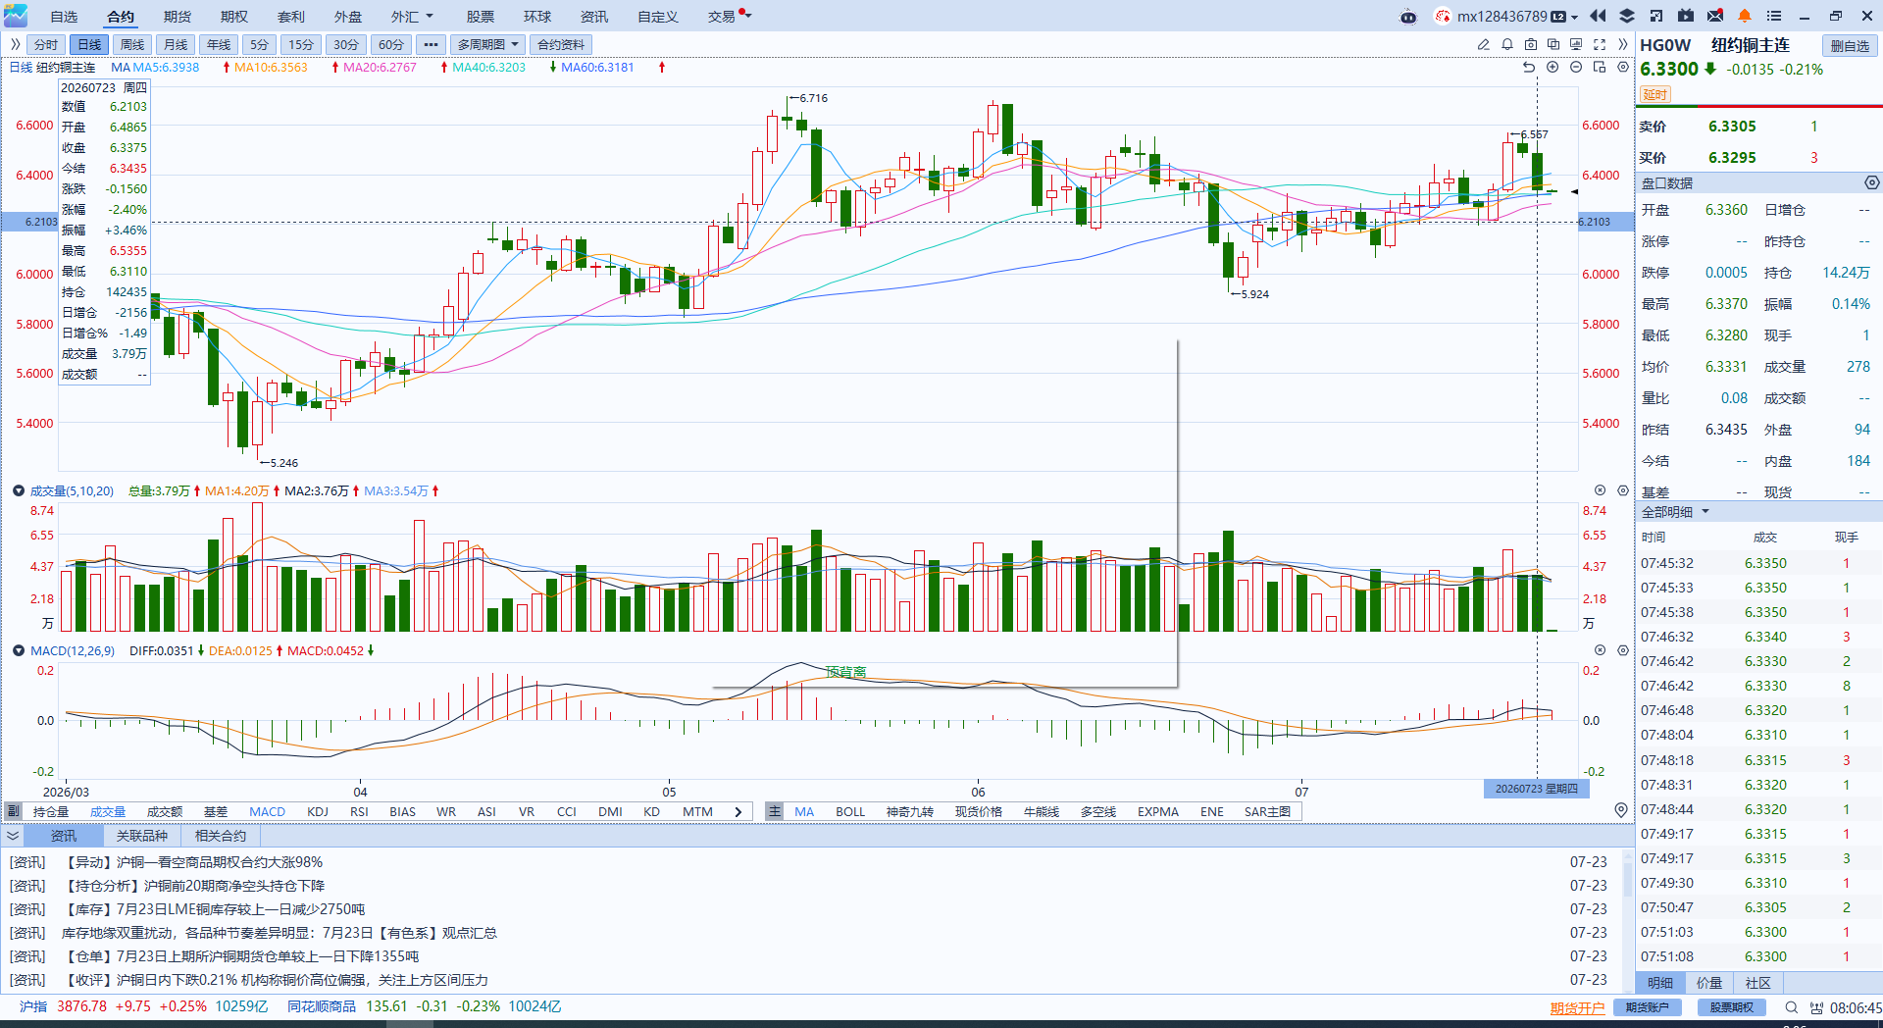
资料来源：iFinD、瑞达国际

黄金
隔夜，海外贵金属市场大幅承压走弱，COMEX黄金期货跌2.40%报4052.30美元/盎司，COMEX白银期货跌3.99%报57.90美元/盎司。全球地缘事件持续升级，特朗普对数十个国家和地区加征10%至12.5%的关税，以替代即将到期的全球进口关税，美伊前期达成的停火协议几乎全面瓦解，伊朗支持的胡塞武装亦宣布对沙特实施海上封锁，引发红海能源运输担忧，隔夜特朗普威胁将对伊朗发动更大规模的军事行动。美伊局势延续拉锯，战事短期或有继续升温的风险，临近美国中期选举，关税问题重新点燃，美元及原油价格高位震荡偏强运行，多头集中获利了结加剧市场抛售压力。美联储方面，沃什多次强调通胀调控仍是核心议题，近期多位联储官员亦释放类似信号，FOMC进入下周FOMC会议前的例行静默期，市场普遍预计美联储将维持联邦基金利率不变，但后续加息预期仍存。往前看，美国就业与通胀数据均弱于市场预期，经历前期较为充分的回调及资⾦去杠杆化，贵⾦属继续⼤幅下探的可能性或相对有限，叠加美股对于市场资金的“虹吸”效应边际减弱，部分多头资金有望回流贵金属市场。当前的核心问题在于，美伊局势仍延续拉锯态势，趋势性上涨仍需更明确的地缘缓和信号。美伊冲突及霍尔⽊兹海峡通⾏争端仍可能反复，若油价持续反弹并重新推升通胀预期，美联储鹰派定价及强势美元仍将限制贵⾦属上⾏空间；⽩银⼯业属性趋于弱化，全球光伏装机量下滑及光伏⽤银需求明显放缓，严重抑制⽩银⼯业需求，银价或跟随⾦价波动为主。操作上建议等待美伊局势缓和信号，轻仓布局多单为主。
图表5：COMEX黄金日线走势图
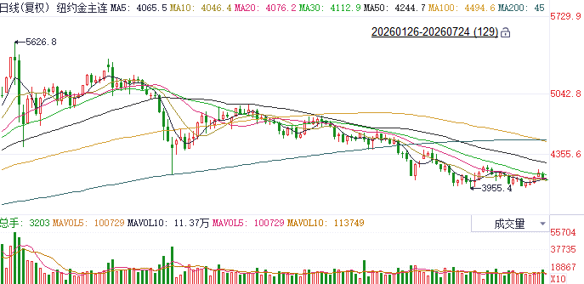
资料来源：iFinD、瑞达国际

ICE原糖
洲际交易所(ICE)原糖期货周四收低，回吐之前受油价攀升带动取得的涨幅。ICE交投最活跃的10月原糖期货收跌0.05美分或0.34%，结算价报每磅14.69美分。
国际方面，巴西航运机构Williams发布的数据显示，截至7月15日当周，巴西港口等待装运食糖的船只数量为51艘，此前一周为50艘。港口等待装运的食糖数量为217.60万吨，此前一周为217.65万吨下降0.02%。其中桑托斯港等待出口的食糖数量为166.86万吨。当周等待装运出口的食糖船只数量微增。美糖主力价格关注上方压力15.8美分/磅，下方支撑13.8美分/磅。建议10月 ICE 期糖短期观望。
图表6：ICE原糖主力合约价格走势图
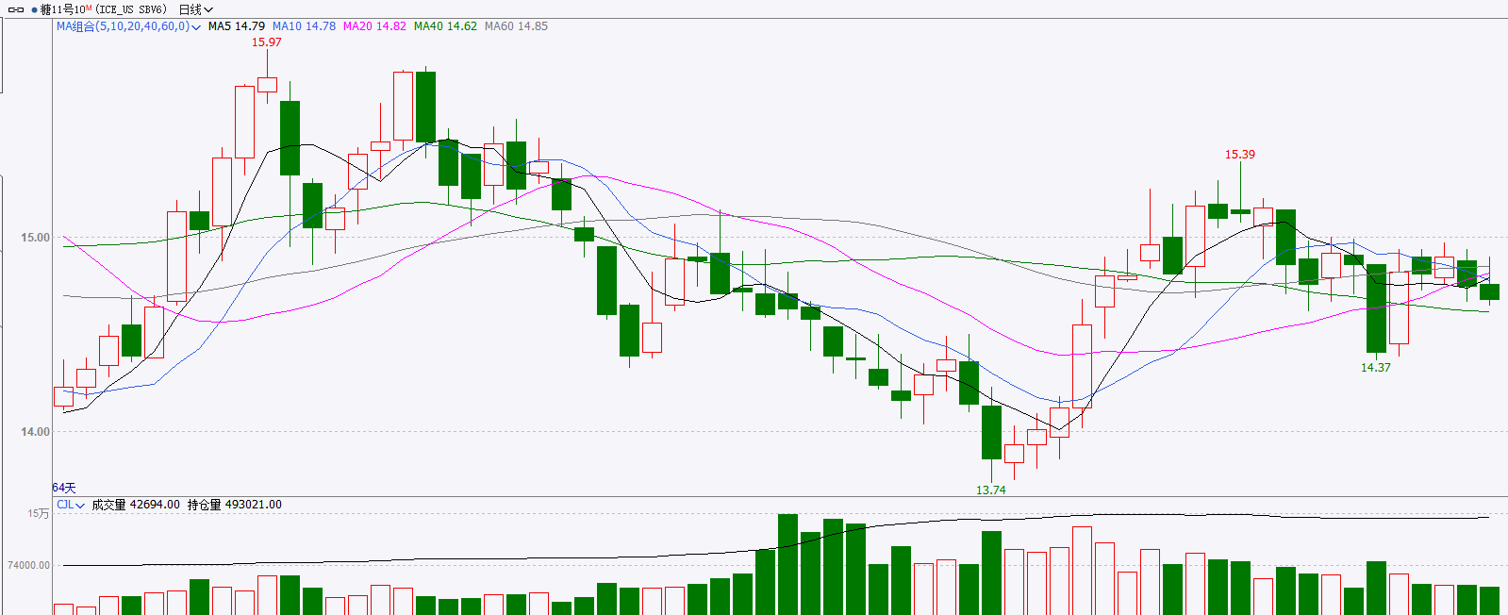
资料来源：iFinD、瑞达国际

ICE棉花
洲际交易所(ICE)棉花期货周四上涨，因外部农产品和能源市场走强，抵消了出口销售报告疲软和美元走强带来的压力，ICE 12月棉花期货合约上涨0.1美分或0.12%，结算价报每磅81.21美分。
国际方面，巴西国家商品供应公司（Conab）发布数据显示，截止2026年7月17日当周，巴西2025/26年度棉花收割率为12.8%，此前一周为8.1%，上一年同期为16.7%，五年均值为14..2%。巴西棉收割进度慢于去年同期水平。
图表7：ICE美棉主力合约价格走势图
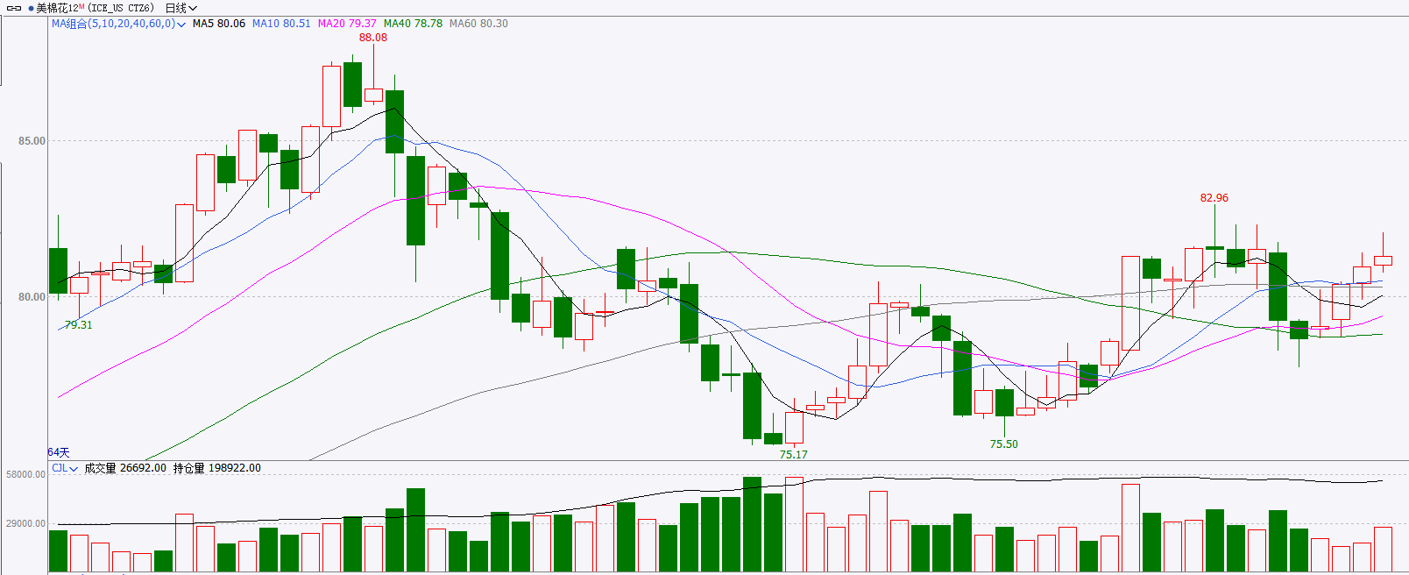
资料来源：iFinD、瑞达国际

△ 免责声明
此报告由瑞达国际所编制。本报告采用之资料及意见均相信可靠及准确，但本公司并不对各分析或有关资料之可靠性及准确性作出全面性保证。本报告只供客户或读者作参考之用，客户或读者不应完全依靠本报告内容作为投资准则。
本报告之资料及意见如有任何更改，恕不另行通知。本报告并非及并无意图构成任何作价或招揽进行买卖本报告 提及的商品。本公司不会对任何因依靠本报告作出任何买卖而引致之任何损失承担任何责任。



24小时客服电话： 00852 - 25342000/86 - 13603059885
24小时传真电话： 00852 - 25632368
客服邮箱： cs@ruida- int . com
客服QQ： 203195058/2938472186
网址：www. ruida- int . com
地址: 香港湾仔菲林明道8号大同大厦17楼05 - 06室

